Пояснительная записка.

Модуль «Основы светской этики» /// 4 класс
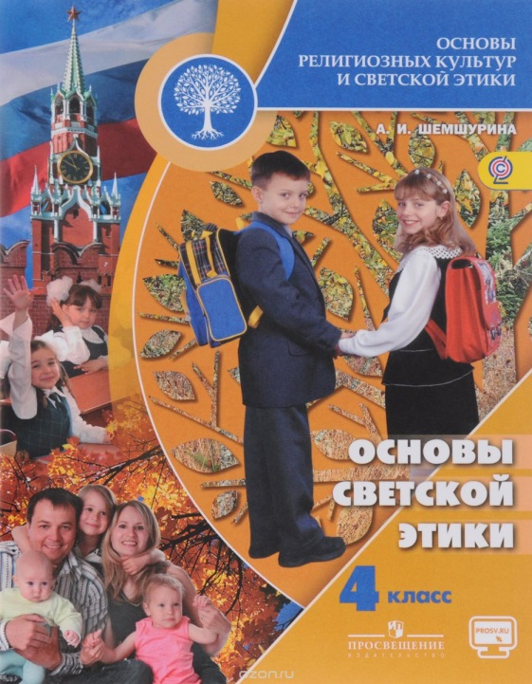
Программа «Основы религиозных культур и светской этики»
(основы светской этики) рассчитана на учащихся 4 класса.

Учебный курс «Основы светской этики» изучается в 4 классе в объеме:
* 1 час / неделю
* 34 часа / год.

Задачи курса:
- Целенаправленное включение обучающихся в обсуждение и самостоятельное исследование вопросов, связанных с изучением истоков представлений о морали и нравственности в контексте отечественной культурной традиции.
- Активизация познавательной активности школьников.
- Создание условий для позитивной самостоятельной деятельности обучающихся.
- Нравственное, моральное, патриотическое воспитание школьников.
- Формирование у младшего подростка мотиваций к осознанному нравственному поведению, основанному на знании культурных и религиозных традиций многонационального народа России и уважении к ним, а также к диалогу с представителями других культур и мировоззрений.
Ожидаемые результаты:
На уроках по «Основам светской этики» должны быть объяснены следующие понятия : этика, мораль, особенности морали, культура, высшие нравственные ценности : добро, справедливость, свобода, моральный выбор, моральный долг, дружба, честь, достоинство, совесть, стыд и т. д.
В результате обучения в рамках этого курса у учащихся должны сформироваться мотивации к уважению своих собственных культурных и религиозных традиций, а также к уважительному диалогу с представителями других культур и мировоззрений.
Тематическое планирование составлено на основе сборника программ общеобразовательных учреждений 4 класс. ФГОС Основы религиозных культур и светской этики. Шемшурина А. И. – М.: Просвещение, 2018.
При изучении комплексного учебного курса «Основы религиозных культур и светской этики» предполагается интеграция с предметами «Литература», «Музыка», «История», «Изобразительное искусство».
В ходе преподавания будут использоваться следующие формы и методы:
-Метод моральных дилемм и дискуссий
-Эвристические беседы
-Исследовательский метод
-Проектирование
-Деловые и ролевые игры
-Различные викторины и другие конкурсные события
-Творческие мастерские
-Использование информационно- коммуникационных технологий
Формы работы:
- коллективная
- групповая
- индивидуальная

Требования к знаниям, умениям и навыкам:
В результате освоения данного курса школьниками должны быть усвоены следующие смыслы:
- каждая культура имеет собственный контекст и свою логику,
- ни одна культура не может быть лучше другой,
- каждая культура обладает значимым для развития человечества ценностным содержанием.
Особенности методики преподавания основ светской этики в начальной школе
Преподавание основ светской этики может строиться с учетом таких подходов, как:
- целенаправленное включение обучающихся в обсуждение и самостоятельное исследование вопросов, связанных с изучением истоков представлений о морали и нравственности в контексте отечественной культурной традиции;
- активизация познавательной активности школьников;
- создание условий для позитивной самостоятельной деятельности обучающихся и проч.
Большое внимание на каждом уроке, занятии следует уделять мотивации школьников при освоении учебного материала. Способы мотивации выбираются в зависимости от конкретных условий организации учебно-воспитательного процесса, уровня подготовки обучающихся, профессиональных ориентиров и компетенции учителя.
Расширять мотивационные условия изучения курса можно за счет использования наглядности нового качественного уровня: помимо учебных пособий на печатной основе учителю предлагается электронное сопровождение курса, имеющее в своем составе графики, таблицы, фотографии, картины, аудио- и видеоматериалы, оригинальные документы, произведения художественной литературы и т.п.
В качестве наиболее важных механизмов, способствующих освоению содержания курса, могут быть выделены следующие методы:
^ Метод моральных дилемм и дискуссий – создание доступной для понимания школьников проблемной ситуации, имеющей отношение к реальной жизни, включающей два или более вопросов. Предлагается на основе анализа и доказательств правомерности поведения «героя» выбрать различные варианты ответов. Метод дает возможность школьникам сделать впоследствии самостоятельный выбор в реальных жизненных ситуациях.
^ Эвристические методы – методы и приемы познания, используемые для решения творческих задач в процессе открытия нового. Позволяют развивать способности человека, вырабатывать новые продуктивные идеи или их сочетания, получать оригинальные и целенаправленные результаты в соответствующей области.
^ Исследовательский метод – организация обучения, при которой учащиеся ставятся в положение исследователя: самостоятельно выделяют гипотезу, подтверждают или опровергают ее, исходя из известных данных, делают выводы и обобщения, постигают ведущие понятия и идеи, а не получают их в готовом виде.
Проектирование – особый вид деятельности, сочетающий индивидуальную, самостоятельную работу с групповыми занятиями, в результате которого школьники создают конечный продукт их собственного творчества, учатся анализировать ситуацию, выделять проблему, формулировать ожидаемые результаты, ставить задачи, находить оптимальный способ решения проблемы, составлять план действий, учитывать потенциальные ресурсы и превращать их в реальные, проводить исследования, оценивать и анализировать свою работу, соотносить полученные результаты с ожидаемыми.
В начальной школе (4 класс) наиболее широко могут быть использованы эвристические методы, позволяющие делать акцент на творческой активности. Обучающимся не дается в готовом виде набор определений и истин, а предлагается самим сформулировать наиболее важные выводы.
К эвристическим методам добавляются элементы исследовательской деятельности (в виде простейших заданий по наблюдению и изучению основ светской этики и рассмотрению простейших классических текстов – рассказы и сказки), а также делаются первые шаги к организации дискуссий (первоначально в виде коротких обсуждений тем, которые в большей степени затрагивают повседневную жизнь школьника).
Акцент в образовательной деятельности школьников ставится на понимание происходящих в обществе процессов. Делаются первые шаги в области проектной деятельности учащихся.
Из всего арсенала существующих разнообразных форм, методов и вариантов проведения уроков, занятий, следует выбирать соответствующие особенностям и запросам современных школьников 4 класса, а именно:
- эвристические беседы;
- различные виды дискуссий (дебаты, диспуты, панельные дискуссии, дискуссия по типу «Аквариум» и т.д.);
- учебные и социальные проекты;
- уроки-экскурсии;
- деловые и ролевые игры;
- практикумы;
- различные викторины и другие конкурсные события;
- творческие мастерские.
Кроме того, особых методических решений требует внеурочная деятельность, связанная со знакомством школьников с основами светской этики. Методическое обеспечение курса позволяет педагогу использовать различные формы работы: коллективную, групповую (с постоянным и меняющимся составом учащихся) и индивидуальную.
К коллективным формам внеурочной деятельности можно отнести проведение тематических недель, вечеров, встреч с интересными людьми, выпуски стенных газет, конкурс плакатов и др. В них, как правило, принимают участие целые классы (параллели классов).
Групповые формы внеурочной деятельности, характеризующиеся стабильностью и регулярностью занятий (устные журналы, факультативы, экскурсии, походы, тематические викторины, деловые и ролевые игры, подготовка проектов), охватывают группу от трех до 15 обучающихся. Для этой формы работы характерна активная деятельность каждого участника.
В рамках индивидуальной внеклассной работы школьнику может быть предложено подготовить доклад на определенную тему, изготовить пособие, разработать проект. Подобная индивидуальная работа носит исследовательский характер.
Все обозначенные выше формы организации внеурочной деятельности призваны решать задачи нравственного, морально-этического и патриотического воспитания.

Календарно - тематическое планирование

Основы светской этики / / / 4 класс

Урок 1. Россия – наша Родина.

Урок 2. Этика – наука о нравственной жизни человека.

РАЗДЕЛ I. ЭТИКА ОБЩЕНИЯ.

Урок 3. Добрым жить на свете веселей.

Урок 4. Правила общения для всех.

Урок 5. От добрых правил – добрые слова и поступки.

Урок 6. Каждый интересен.

РАЗДЕЛ II. ЭТИКЕТ.

Урок 7. Премудрости этикета.

Урок 8. Красота этикета.

Урок 9. Простые школьные и домашние правила этикета.

Урок 10. Чистый ручеёк нашей речи.

РАЗДЕЛ III. ЭТИКА ЧЕЛОВЕЧЕСКИХ ОТНОШЕНИЙ.

Урок 11. В развитии добрых чувств – творение души.

Урок 12. Природа – волшебные двери к добру и доверию.

Урок 13. Чувство Родины.

Урок 14. Жизнь протекает среди людей.

РАЗДЕЛ VI. ЭТИКА ОТНОШЕНИЙ В КОЛЛЕКТИВЕ.

Урок 15. Чтобы быть коллективом.

Урок 16. Коллектив начинается с меня.

Урок 17. Мой класс – мои друзья.

Урок 18. Ежели душевны вы и к этике не глухи.

РАЗДЕЛ V. ПРОСТЫЕ НРАВСТВЕННЫЕ ИСТИНЫ.

Урок 19. Жизнь священна.

Урок 20. Человек рождён для добра.

Урок 21. Милосердие – закон жизни.

Урок 22. Жить во благо себе и другим.

РАЗДЕЛ VI. ДУША ОБЯЗАНА ТРУДИТЬСЯ.

Урок 23. Следовать нравственной установке.

Урок 24. Достойно жить среди людей.

Урок 25. Уметь понять и простить.

Урок 26. Простая этика поступков.

РАЗДЕЛ VII. ПОСЕЕШЬ ПОСТУПОК – ПОЖНЕШЬ ХАРАКТЕР.

Урок 27. Общение и источники преодоления обид.

Урок 28. Ростки нравственного опыта поведения.

Урок 29. Доброте сопутствует терпение.

Урок 30. Действия с приставкой «СО».

РАЗДЕЛ VIII. СУДЬБА И РОДИНА ЕДИНЫ.

Урок 31. С чего начинается Родина.

Урок 32. В тебе рождается патриот и гражданин.

Урок 33. Человек – чело века.

Урок 34. Слово, обращённое к тебе.

При изучении курса предполагается использование следующих учебников, учебных комплексов и пособий:
- Основы религиозных культур и светской этики. ФГОС Основы светской этики. 4 класс: учебник для общеобразовательных организаций. А.И. Шемшурина – М.: Просвещение, 2018.
- Электронное приложение к учебному пособию (графики, таблицы, фотографии, картины, ауди - и видеоматериалы, оригинальные документы, произведения художественной литературы) ОАО «Издательство «Просвещение», 2018. 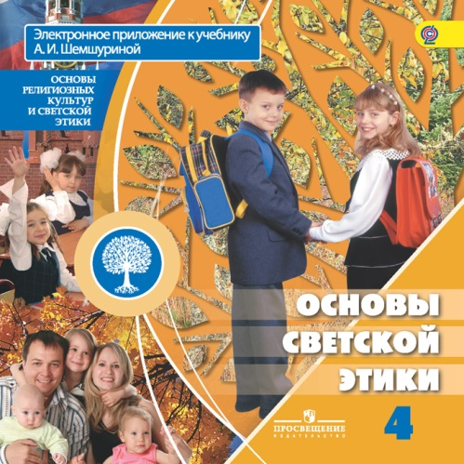
- Основы религиозных культур и светской этики. Книга для учителя. 4классы: справочные материалы для общеобразовательных учреждений.
